Essay 1: A Machine Learning-Based Robust State of Health (SOH) Prediction Model for Electric Vehicle Batteries.

Source from electronic. Impact factor:2.9

**文章主要实现思路图：**

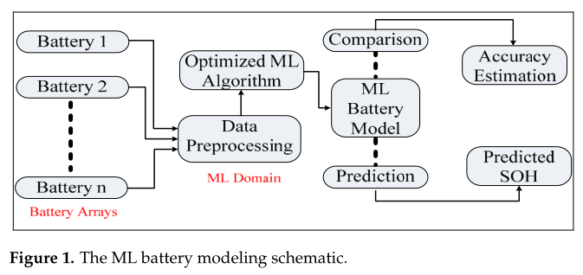

**数据来源：**  
The battery arrays mentioned in this study were retrieved from the data source

[University of Michigan].

方法：

采用CART寻优算法，从ML模块中寻找最佳的模型，采用每块电池建模，得到数据驱动模型（具体模型的输入输出都没有详细说明），并进行现场实车测试，得到R2为1，MSE为0.03。

Essay 2: A novel graph-based framework for state of health prediction of

lithium-ion battery

Source from Journal of Energy Storage. Impact factor:9.4

**文章实现思路：**

提出了一种新的电池SOH预测框架CL GraphSAGE。从充电和放电过程中提取的HI（Health indicators，健康指标）被转换成图形结构。将GNN和CNN-LSTM相结合用于节点特征和消息传递信息，以获得图的时空特征。CNN-LSTM挖掘HI数据历史输入的潜在时间特征，这些特征被用作图结构的节点特征。GraphSAGE用于在HI组成的图结构中进行消息传递。

**数据来源：NASA**

**特征提取：  
1.** 电流相关HI。CC过程和放电过程的电流曲线下覆盖的面积，CV过程、CC-CV过程和放电工艺的电流曲线上覆盖的面积为HI。此外，从CV过程电流曲线中提取的最大斜率是另一个HI。

1. 电压相关HI。从电压曲线中提取的HI与电流相关的HI相似。CC过程、CV过程和放电过程的电压曲线下覆盖的区域是HI。从CC过程电压曲线中提取的最大斜率也是HI。
2. 温度相关的HI。在充电和放电过程中，温度会发生变化。最高温度、最低温度和平均温度取为HI。CC过程、CV过程、CC-CV过程以及整个充电和放电循环的温度曲线下覆盖的区域是HI。
3. 时间相关的HI。HI包括CC充电时间、CV充电时间、充电时间和放电时间。此外，在放电过程中温度达到峰值的时间也是HI

然后用Pearson系数来评估HI和SOH之间的相关性，最终选取了6个具有大绝对值的相关HI作为最终的HI输入子集。

**网络模型：**

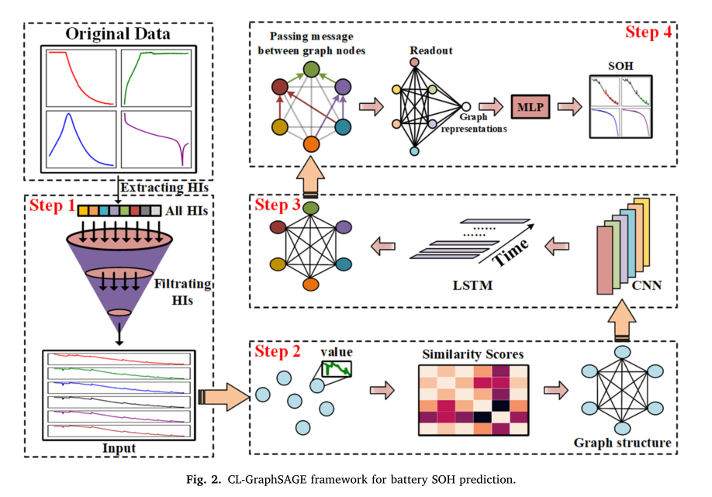

**伪代码：**

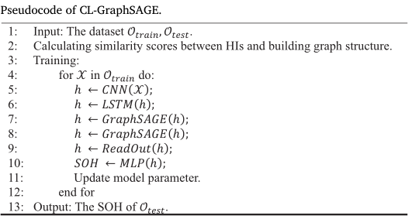

**Results：**

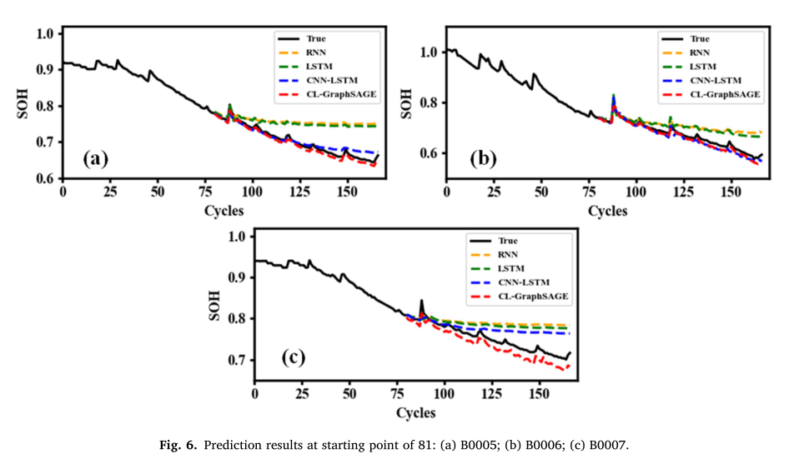

Essay 3:Accurate Prediction Approach of SOH for Lithium-Ion Batteries Based on LSTM Method

**文章实现思路：**

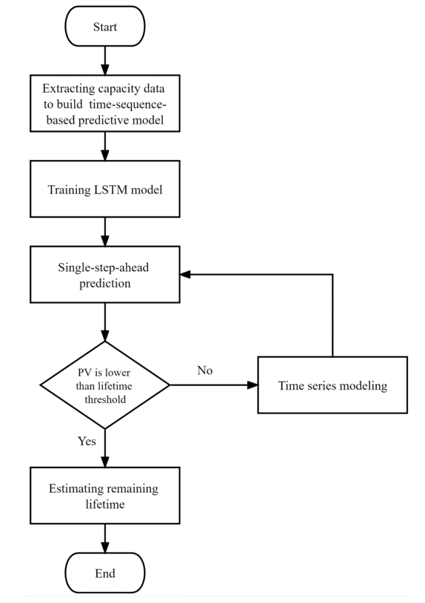

选择电池容量作为健康状态（SOH）的表征，构建了电池容量的长短期记忆（LSTM）模型。从时间序列的角度检测和提取了容量退化的内在模式。

**数据来源：NASA**

**Results：**

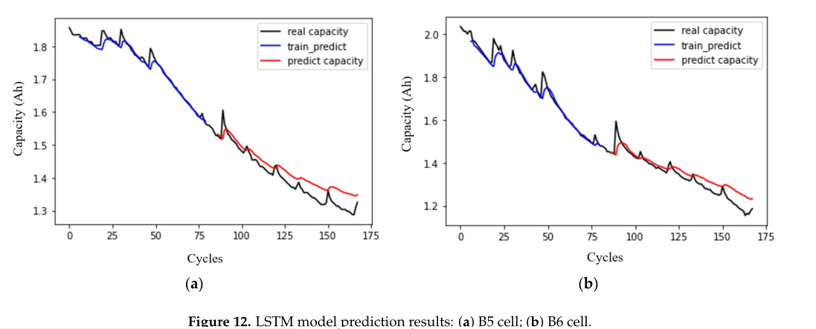

Essay 4: Fast capacity prediction of lithium-ion batteries using aging

mechanism-informed bidirectional long short-term memory network

**文章思路：**

将电池内部老化机制特征集成到人工智能算法中，开发了一种新的基于物理信息的AM-Bi-LSTM深度神经网络。其中，开发了物理知情神经网络来识别老化机制，如锂离子库存损失（LLI）、活性材料损失（LAM）等，并针对整个预测框架开发了将老化机制与数据驱动方法相结合的混合AM-Bi-LSTM模型。其中AM就是一个单LSTM层，个人理解：输入的随机IC（横轴时间/容量，纵轴电压）曲线段中，取出这小段曲线的最高，当作老化机制的反映放到AM层中训练。

**网络结构：**

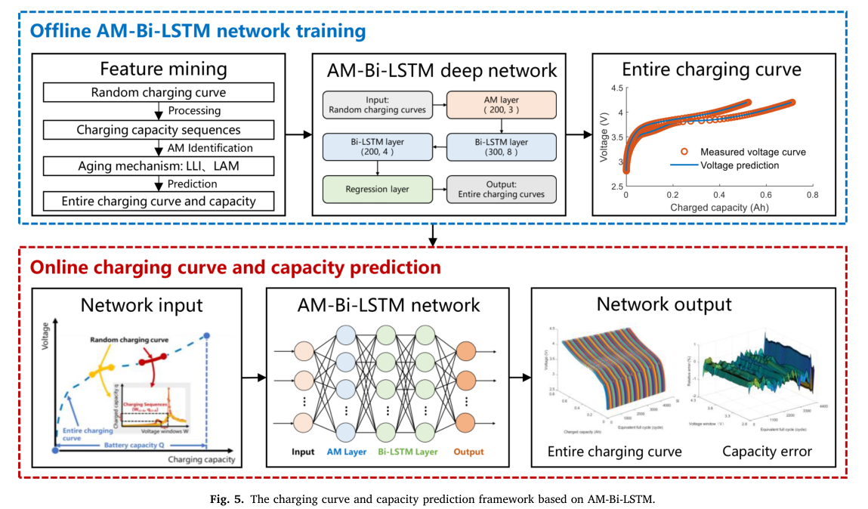

Essay 5: Forecasting battery capacity and power degradation with

multi-task learning